南开大学用具、装具管理系统使用指南
（注：信息来源指《南开大学装具、用具管理暂行办法》）
- 用具装具明细
用具装具主要包括被服类（被褥和服装）、装具类、防盗门、其他（梯类、垃圾箱、小车、厨卫用具）等，详情见《南开大学用具、装具明细》。

- 申购标准
- 两种情况需要通过系统流程：单价≥500元；单价200—500元（含200元）且总价≥5万元。其他情况由各单位自行管理，无须通过管理系统。（来源：第二章第五条）
- 金额≥10万元需要招标采购（见本文四2（1））。其他情况由各单位自购。（来源：第三章第七条）

- 签订合同与验收
- 购买用具、装具均需签订合同并在验收入账时上传（见本文四3（1）），其中≥5万元需后勤保障部盖章。（来源：第三章第九条）
- 自购用具、装具由购置单位负责组织验收，并填写《验收报告》留单位存档；招标采购用具、装具由后勤保障部负责组织验收，购置单位填写《验收报告》并交由后勤保障部存档（见本文四3（4））。（来源：第四章第十条）

- 用具、装具管理系统常用功能使用指南
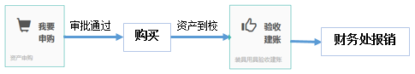
- 登录系统
信息门户——[教职工]应用直通车——用具、装具管理系统
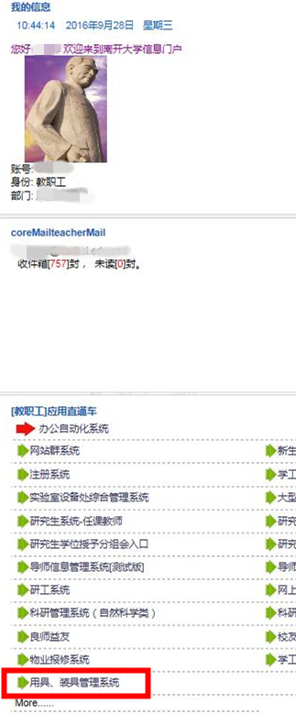
常用的功能可以在首页的“资产管理”中找到，下文会用到“我要申购”和“验收建账”。
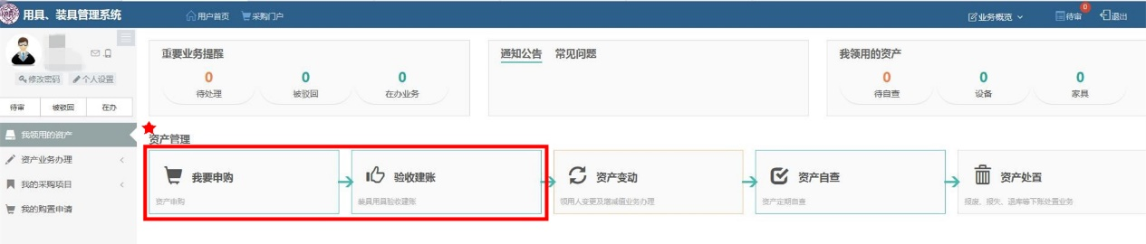

- 申请购买
（首页）我要申购——选择购置类别——填写基本信息——填写物资信息——确认无误提交
- 选择“招标办采购”或“用户自购”。招标情况，在申购流程提交后，还应到招标办进行招标申请；若招标办同意免招标采购，需在“填写物资信息”的相关附件里上传《南开大学采购项目免招标申请表》（见本文四2（3））。
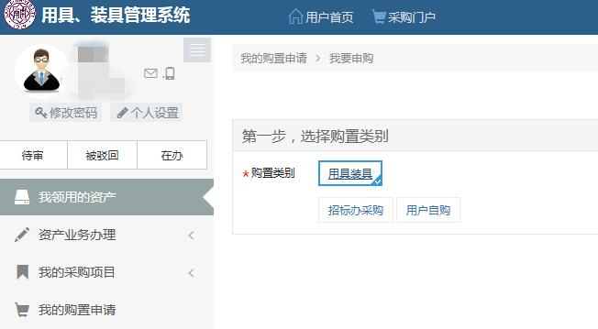
- 购置经费如果只有一个，默认为主经费账号。
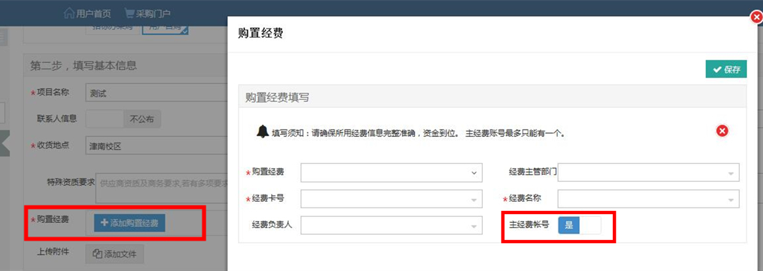
购置经费如果有多个，可以保存第一个购置经费后继续添加。
注：主经费账号只有一个。
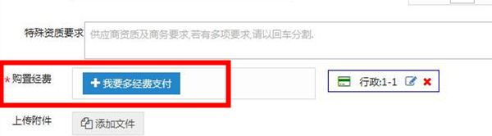
- 请根据用具、装具明细选择物资的详细类别，如若有多批不同物资，可以“继续添加物资”。
注：窗帘的单位为套或幅
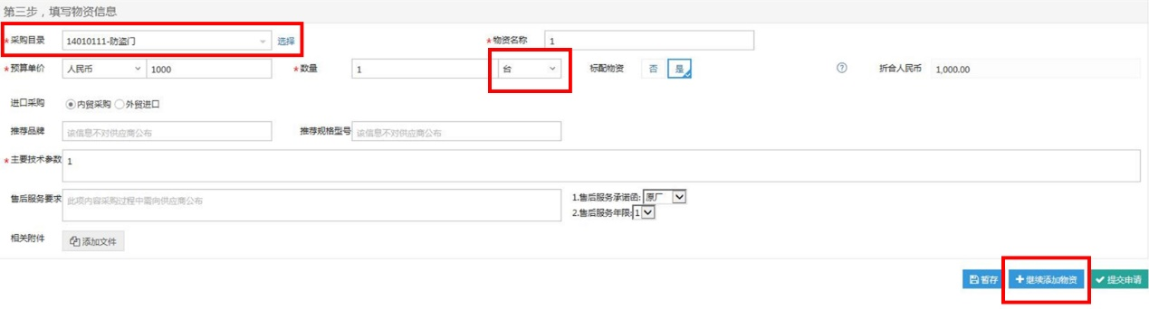
- 申请完成后，等待单位领导和后勤保障部审批，审批进程可通过“我的购置申请”查看。
注：审批通过后，下载《用具装具购置申请表》。
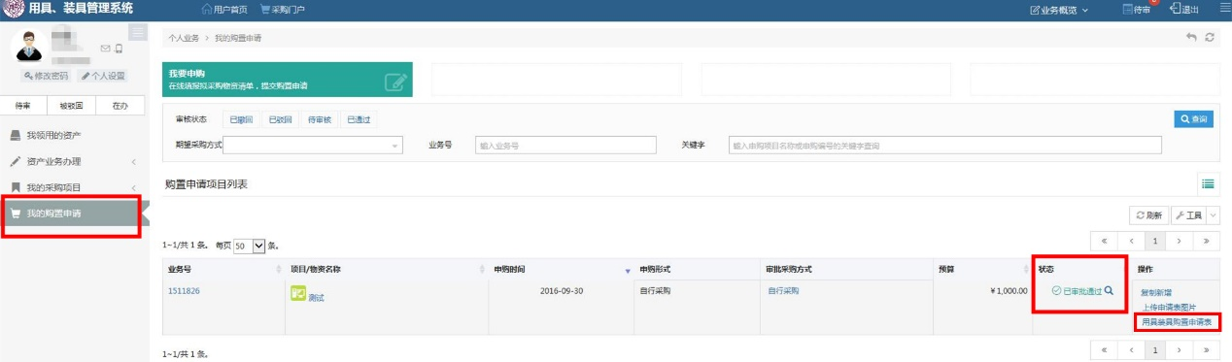

- 验收建账
（首页）验收建账——申请用具、装具验收建账——填写购置信息——填写资产详情——提交用具、装具验收建账申请
- 通过“我要申购”购置的用具、装具，验收入账时“项目名称”、“经费编号”、“经费科目”等信息必须与申购时填写的信息一致，并将相应的《用具装具购置申请表》上传至“合同及其他”。
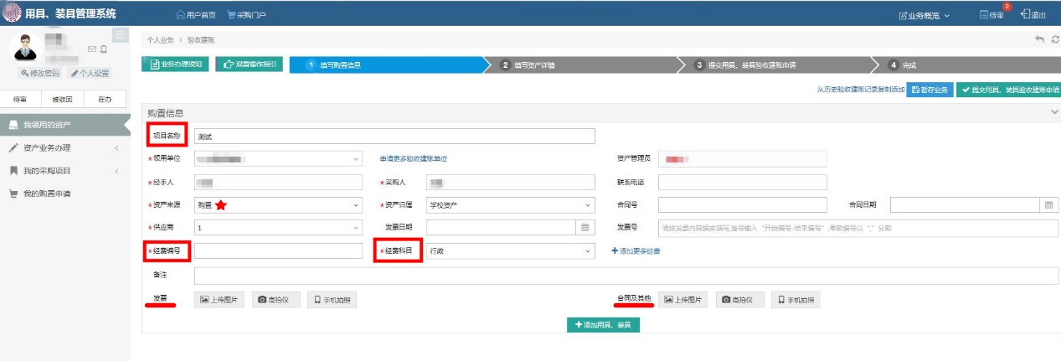
- 上传发票和合同。可以直接上传图片，也可以通过高拍仪或手机扫描二维码实现。
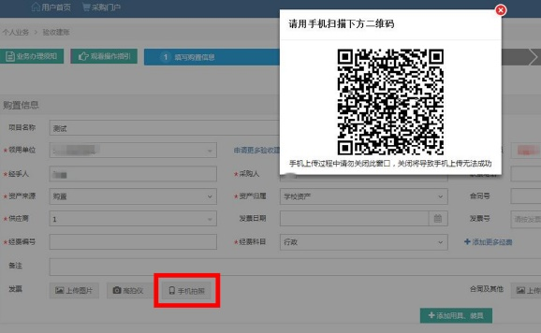
- 点击“添加用具、装具”，填写详细信息。
注：“名称”、“单价”等信息必须与申购时填写的信息一致。
点击页面右上角“提交用具、装具验收建账申请”，等待后勤保障部审核。
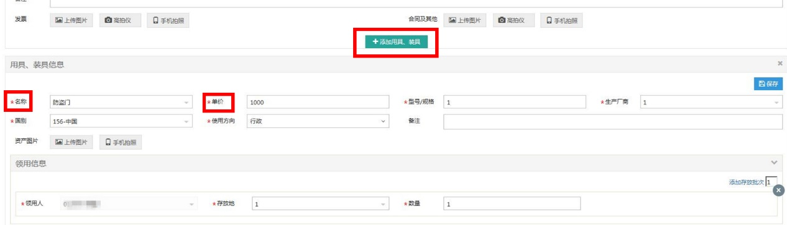
- 审核进程可以通过“资产业务办理”——“验收建账”查看。下载并填写验收报告，单位留档或交至后勤保障部（招标情况）。
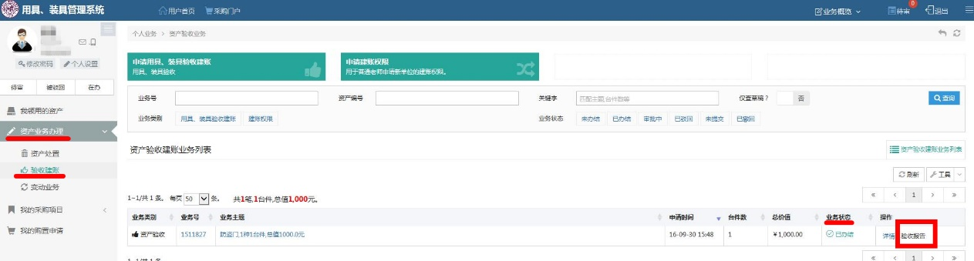
- 办结后，到后勤保障部领取《南开大学用具装具入账凭证》和标签，凭入账凭证到财务处报销，并将标签贴到用具、装具相应位置。

联系人：王烨，程绍伯
联系方式：88973788，微信公众号nkuhqbzb
办公地点：后勤保障部（规划建设指挥部）201室

